з) картографические схемы Самарской области и моногорода,
содержащие сведения, предусмотренные подпунктами «в», «д» и «е»

Картографические схемы, содержащие сведения, предусмотренные подпунктом «д»:

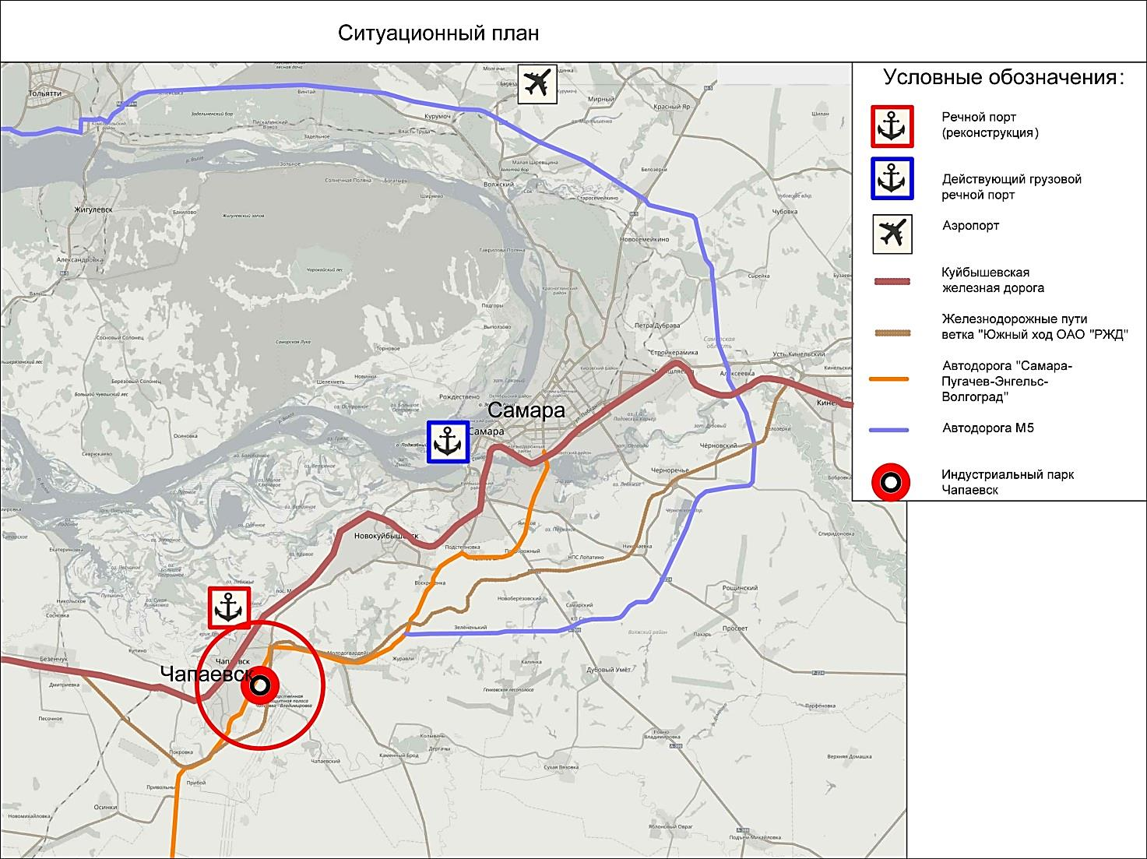

Рис. 1 «Схема расположения индустриального парка «Чапаевск»

Проект планировки, проект межевания территории утверждены постановлением администрации г.о.Чапаевск от 15.10.2015 № 1525.

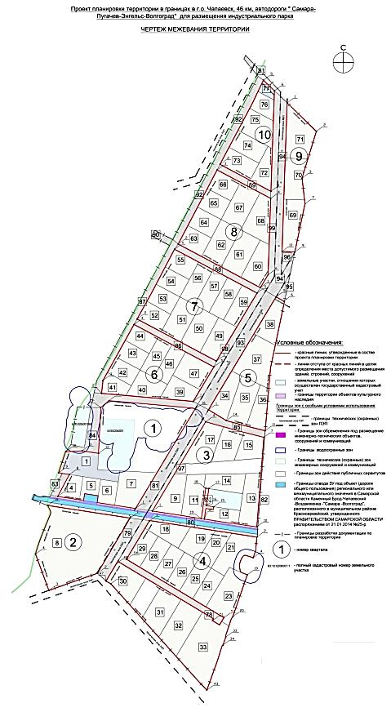
Рис. 2 «Чертеж межевания территории»

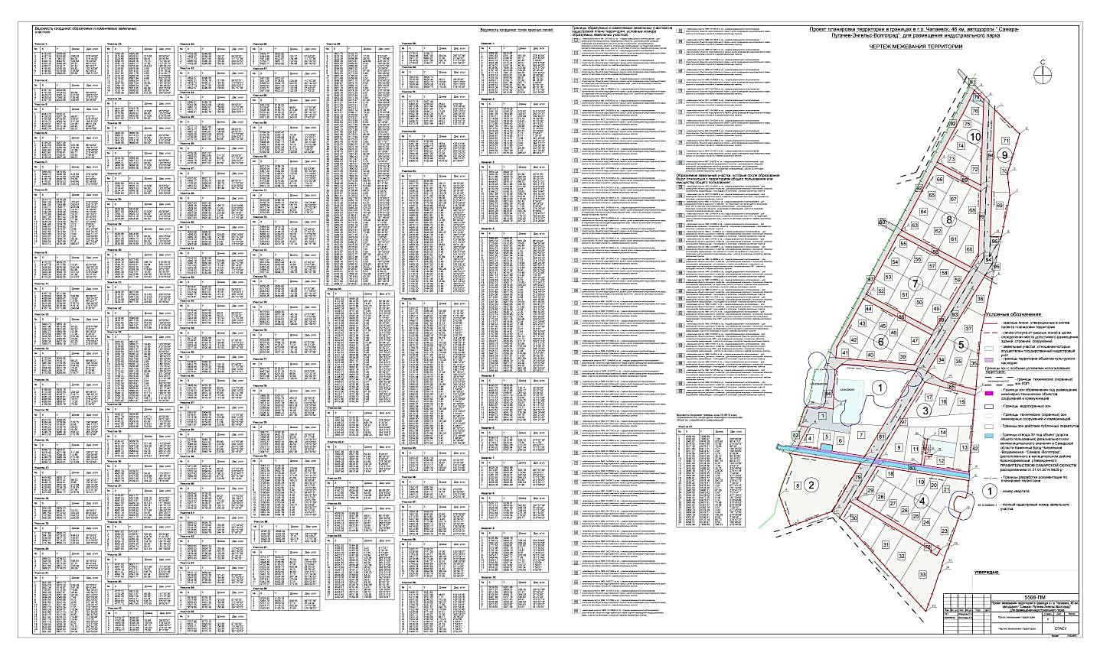
Рис. 3 «Проект межевания территории индустриального парка «Чапаевск»»

Сведения о наличии проекта межевания территории и чертежей межевания территории с указанием подлежащих образованию земельных участков.

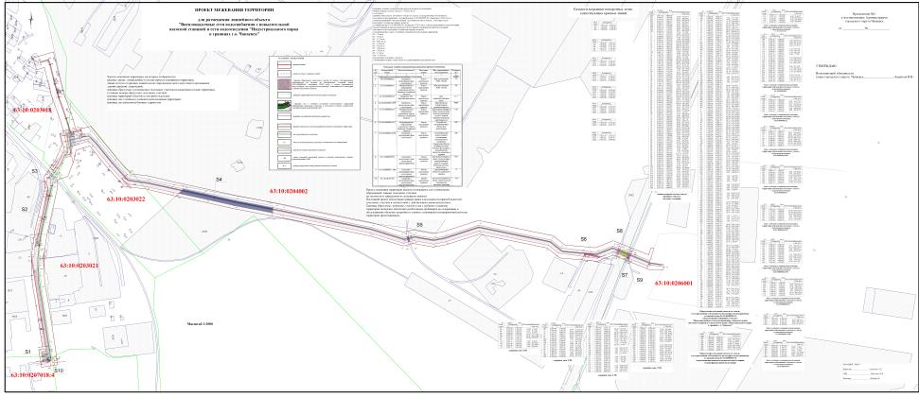

Рис. 4

Проект планировки, проект межевания территории по линейному объекту «Внеплощадочные сети водоснабжения с повысительной насосной станцией и сети водоотведения индустриального парка «Чапаевск» утверждён постановлением администрации г.о.Чапаевск от 10.06.2015 № 660 линейный объект «Внеплощадочные сети водоснабжения с повысительной насосной станцией» (рис. 4).

Рис. 5

Проект планировки, проект межевания территории по линейному объекту «Проект технологического развития индустриального парка «Чапаевск» с определением оптимальной конфигурации инфраструктуры территории, прокладки инженерных коммуникаций и строительства электроподстанции» утверждён постановлением администрации г.о.Чапаевск от 05.04.2017 № 430 (рис. 5).

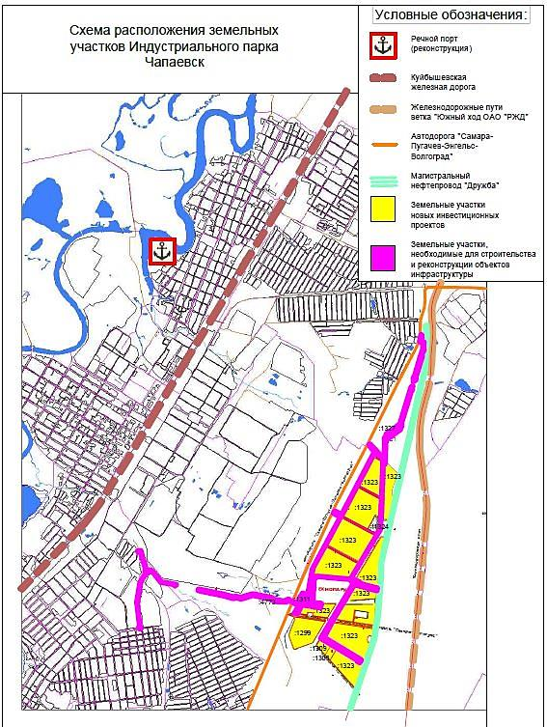
Рис. 6 «Схема расположения земельных участков, необходимых
для строительства и (или) реконструкции объектов инфраструктуры»

